**LEMBAR DISKUSI SISWA**

**(LDS)**

Nama Sekolah : SMA Negeri 9 Semarang

Mata Pelajaran : Biologi

Kelas /Semester : XI/I

Alokasi Waktu : 50 menit

Topik : Sistem Pencernaan Manusia

Nama Kelompok :

1. ..............................................................
2. ..............................................................
3. ..............................................................
4. ..............................................................
5. **Kompetensi Dasar dan Indikator Pencapaian Kompetensi**

|  |  |
| --- | --- |
| 3.7 | Menganalisis hubungan antara struktur jaringan penyusun organ pada sistem pencernaan dalam kaitanya dengan bioproses dan gangguan fungsi yang terjadi pada sistem pencernaan manusia. |
| 4.7 | menyajikan laporan hasil uji zat makanan ddikaitkan dengan kebutuhan energy setiap individu serta teknologi pengolahan pangan dan keamanan pangan |

1. **Indicator Pencapaian Kompetensi**

3.7.1 mengidentifikasi nutrisi pada makanan

3.7.2 mengiddentifkasi organ penusun sistem pencernaan pada manusia

3.7.3 menganalisis mekanisme pada sistem pencernaan pada manusia

**Petunjuk Belajar :**

1. Carilah referensi melalui buku kelas XI atau sumber belajar lain yang relevan tentang sistem pencernaan manusia untuk menyelesaikan pertanyaan-pertanyaan dalam LDS.

Indonesia mempunyai slogan untuk susunan makanan sehat, bergizi, dan seimbang (menu seimbang) yaitu empat sehat lima sempurna. Hidangan empat sehat berupa nasi, sayur, lauk, dan buah, telah memenuhi tuntunan kesehatan karena mengandung zat makanan yang dibutuhkan tubuh, yaitu karbohidrat, lemak, protein, vitamin, mineral, dan air. Untuk menyempurnakan hidangan tersebut, dapat ditambah dengan susu sehingga menjadi lima sempurna.

**Informasi pendukung**

Berdasarkan prosesnya, pencernaan makanan dapat dibedakan menjadi dua macam yaitu: proses mekanis dan proses kimiawi.

1. Proses mekanis, yaitu pengunyahan oleh gigi dengan dibantu lidah serta    peremasan makanan yang terjadi didalam lambung.
2. Proses kimiawi, yaitu pelarutan dan pemecahan makanan oleh enzim-enzim pencernaan dengan mengubah makanan yang bermolekul besar menjadi molekul yang berukuran kecil.

Organ pencernaan manusia

1. Mulut

Makanan pertama kali masuk ke dalam tubuh melalui mulut. Makanan ini mulai dicerna secara mekanis dan kimiawi. Di dalam mulut, terdapat beberapa alat yang berperan dalam proses pencernaan yaitu gigi, lidah, dan kelenjar ludah.

[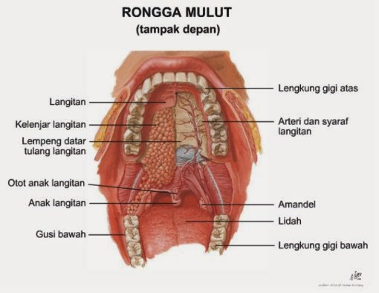](http://2.bp.blogspot.com/-J6lOVlkWLtU/U7m7yaQtdMI/AAAAAAAAADQ/TRpMaZi_SDc/s1600/mulut.jpg)

1. Faring

*Faring* merupakan penghubung rongga mulut dengan kerongkongan. Faring dibentuk oleh jaringan yang kuat dan jaringan otot yang melingkar. Organ yang terpenting di dalam faring adalah tonsil yaitu kumpulan kelenjar limfe yang mengandung limfosit untuk mempertahankan tubuh terhadap infeksi, menyaring dan mematikan bakteri/mikroorganisme yang masuk melalui jalan pencernaan dan pernapasan.

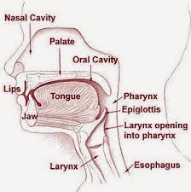

1. Esofagus

Kerongkongan merupakan saluran panjang (± 25 cm) yang tipis sebagai jalan bolus dari mulut menuju ke lambung. Fungsi kerongkongan ini sebagai jalan bolus dari mulut menuju lambung.

1. Lambung

Lambung tediri atas tiga bagian sebagai berikut.

* Bagian atas disebut *kardiak*, merupakan bagian yang ber-  
  batasan dengan *esofhagus*.
* Bagian tengah disebut *fundus*, merupakan bagian badan atau tengah lambung.
* Bagian bawah disebut *pilorus*, yang berbatasan dengan usus halus.

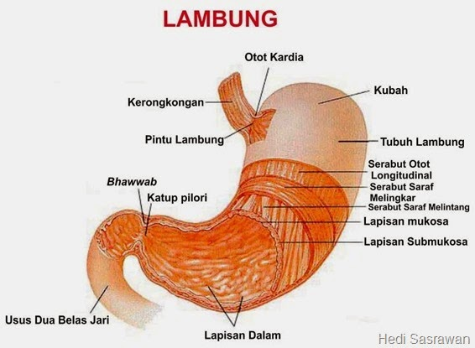

1. Usus halus

Usus halus merupakan saluran berkelok-kelok yang panjangnya sekitar 6–8 meter, lebar 25 mm dengan banyak lipatan yang disebut *vili* atau jonjot-jonjot usus. *Vili* ini berfungsi memperluas permukaan usus halus yang berpengaruh terhadap proses penyerapan makanan.

[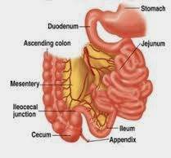](http://1.bp.blogspot.com/-iT6DKm-h3uA/U7m-9sZlKUI/AAAAAAAAAD4/DRj7gQ_eNkE/s1600/images.jpg)

1. Usus besar

Usus besar atau kolon memiliki panjang ± 1 meter dan terdiri atas kolon ascendens, kolon transversum, dan kolon descendens. Di antara intestinum tenue (usus halus) dan intestinum crassum (usus besar) terdapat sekum (usus buntu). Pada ujung sekum terdapat tonjolan kecil yang disebut appendiks (umbai cacing) yang berisi massa sel darah putih yang berperan dalam imunitas.

[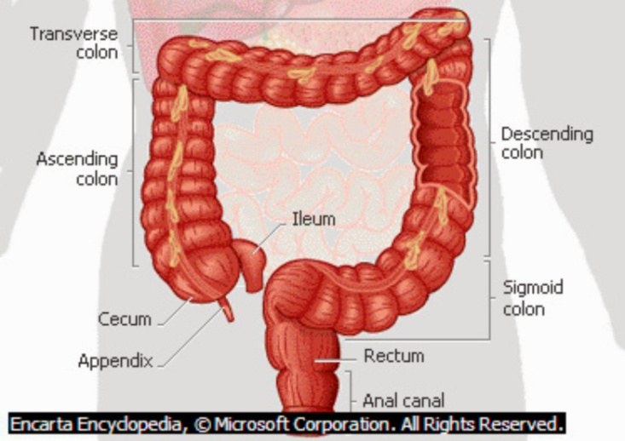](http://1.bp.blogspot.com/-BBevzHDkin4/U7m_325meMI/AAAAAAAAAEI/FNW4mF2zy8U/s1600/usus+besar.jpg)

1. Rektum

Rektum  terletak di bawah  kolon sigmoid yang menghubungkan intestinum mayor dengan anus, terletak dalam rongga pelvis depan os sacrum dan os koksigis.

1. Anus

Anus adalah bagian dari saluran pencernaan yang menghubungkan rectum dengan dunia luar.

**Lembar Tabel Pengamatan**

1. Pengamatan komposisi Bahan makanan

1. Peserta didik mengamati komposisi bahan makanan

* Berdasarkan pengamatan kalian, identifikasilah zat makanan yang terkandung didalam bahan makanan tersebut.
* Isilah tabel dibawah ini

|  |  |  |  |
| --- | --- | --- | --- |
| **No** | **Jenis makanan** | **Zat makanan** | **Jumlah kandungan kalori** |
| 1 |  |  |  |
| 2 |  |  |  |
| 3 |  |  |  |
| 4 |  |  |  |
| 5 |  |  |  |
| 6 |  |  |  |
| 7 |  |  |  |

1. Jelaskan zat-zat makanan tersebut, dan fungsinya didalam tubuh kita untukapa.?
2. Dilihat dari zat makanan dan fungsinya. Apakah makanan tersebut termasuk dalam menu sehat atau tidak.? Jelaskan!

Lengkapilah tabel pengamatan berikut ini!

|  |  |
| --- | --- |
| **Organ pencernaan** | **Struktur dan fungsi organ** |
| Mulut |  |
| Faring |  |
| Esofagus |  |
| Lambung |  |
| Usus Halus |  |
| Usus Besar |  |
| Rektum |  |
| Anus |  |

**Jawablah pertanyaan-pertanyaan berikut ini dengan benar!**

1. Pada pencernaan makanan di mulut terjadi proses pencernaan secara mekanik dan kimiawi. Jelaskan!
2. Perhatikan gambar berikut ini!

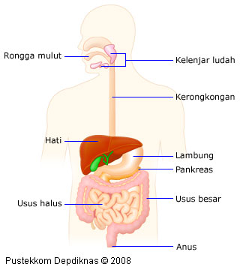

2

8

7

6

5

4

3

1

9

Gambar yang ditunjukkan pada nomor 2 terdapat enzim-enzim yang berperan dalam proses pencernaan. Jelaskan enzim-enzim yang berfungsi dalam pencernaan kimiawi yang ditunjuk pada nomor 2!

1. Perhatikan gambar pada soal nomor 2! Gambar nomor 7 berfungsi untuk ....
2. Perhatikan gambar di atas !
3. Tempat terjadinya sari-sari makanan ditunjukkan pada nomor ....

Jawab :

1. Gambar yang ditunjukkan pada nomor 3 berfungsi untuk ....

Jawab :

1. Bagaimana mekanisme pemecahan karbohidrat hingga diserap oleh tubuh?

Jawab :

1. Bagaimana mekanisme pemecahan lemak hingga diserap oleh tubuh?

Jawab :

5. Vitamin dibutuhkan oleh tubuh dalam jumlah yang sedikit tetapi mengapa sangat dibutuhkan oleh tubuh?

Jawab :